

**PENGARUH VARIASI DIAMETER ELEKTRODA E7018**

**TERHADAP SIFAT MEKANIK PENGELASAN SMAW**

**BAJA ST 37**

**SKRIPSI**

Diajukan Sebagai Syarat Dalam Rangka Penyelesaian Studi

Untuk Mencapai Gelar Sarjana Teknik

Program Studi Teknik Mesin

Jenjang Strata Satu (S1)

Oleh :

**IVAN NUR FAUZI**

**NPM. 6420600062**

**PROGRAM STUDI TEKNIK MESIN**

**FAKULTAS TEKNIK DAN ILMU KOMPUTER**

**UNIVERSITAS PANCASAKTI TEGAL**

**2024**

# **LEMBAR PERSETUJUAN SKRIPSI**

Judul : Pengaruh Variasi Diameter Elektroda E7018 Terhadap Sifat Mekanik Pengelasn SMAW Baja ST 37.

Nama Penulis : Ivan Nur Fauzi

NPM : 6420600062

Skripsi ini telah disetujui untuk diseminarkan pada:

Hari : Kamis

Tanggal : 06 Juni 2024

|  |  |  |
| --- | --- | --- |
| Pembimbing I |  | Pembimbing II |
| Rusnoto, ST., M.Eng  NIPY. 14054121974 |  | Ir. Soebyakto, MT  NIPY. 1946321960 |

# **HALAMAN PENGESAHAN**

Telah dipertahankan dihadapan sidang Dewan Penguji Skripsi Fakultas Teknik dan Ilmu Komputer Universitas Pancasakti Tegal

Pada hari : Selasa

Tanggal : 23 Juli 2024

|  |  |
| --- | --- |
| **Ketua Penguji :**  **Ahmad Farid, ST., MT.**  NIPY. 191511101978 | (……………………………………) |
| **Penguji Utama :**  **Hadi Wibowo, ST., MT.**  NIPY. 20651641971 | (……………………………………) |
| **Penguji 1**  **Rusnoto, ST., M. Eng.**  NIPY. 14054121974 | (……………………………………) |
| **Penguji 2**  **Ir. Soebyakto, MT.**  NIPY. 1946321960 | (……………………………………) |

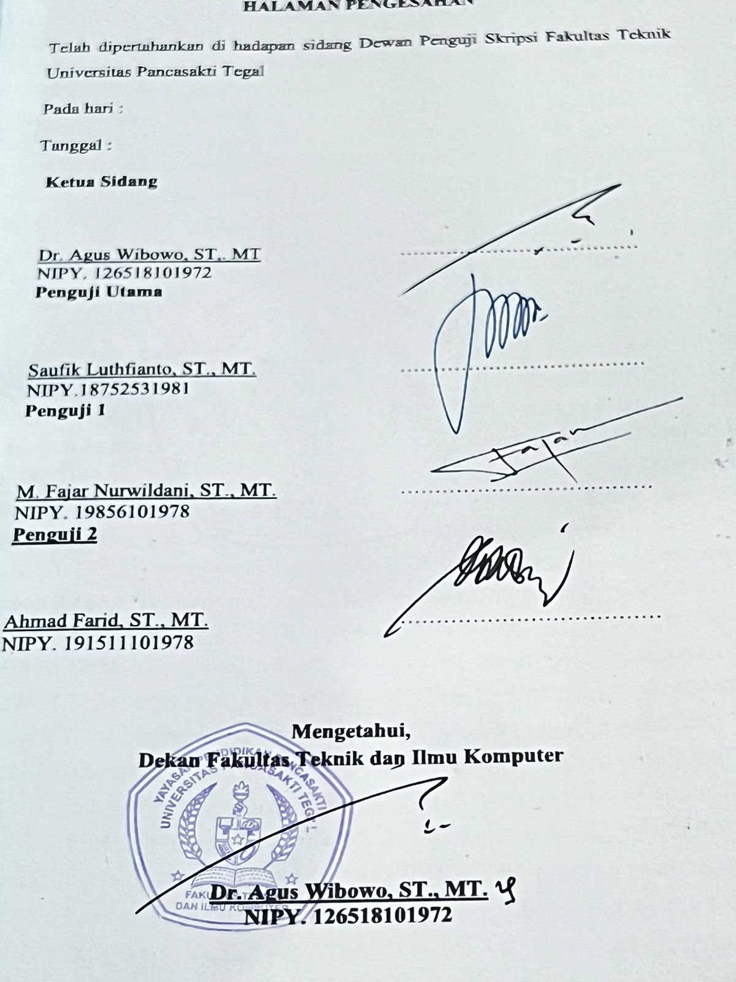

# **PERNYATAAN**

Dengan ini saya menyatakan bahwa skripsi saya yang berjudul "Pengaruh Variasi Diameter Elektroda E7018 Terhadap Sifat Mekanik Pengelasn SMAW Baja ST 37” ini beserta seluruh isinya adalah benar-benar karya sendiri dan saya tidak akan melakukan penjiplakan atau pengutipan dengan cara-cara yang tidak sesuai dengan etika keilmuan yang berlaku dalam masyarakat, atas pernyataan ini saya siap menanggung resiko atau sanksi yang dijatuhkan kepada saya apabila dikemudian hari adanya pelanggaran terhadap etika keilmuan dalam karya saya, atau ada klaim dari pihak lain terhadap keaslian karya saya sendiri.

# **MOTO DAN PERSEMBAHAN**

MOTTO :

1. Tidak perlu khawatir tentang alur cerita hidupmu, perankan saja apa yang menjadi takdirmu karena Tuhan sudah menentukan yang terbaik untukmu.
2. Syukuri apa yang ada, Perjuangkan yang belum ada.
3. Tidak akan ada kata percuma untuk orang yang mau berusaha.

PERSEMBAHAN :

1. Kepada allah SWT. Yang selalu memberikan Rahmat dan hidayahnya kepada saya sehingga saya dapat menyelesaikan skripsi ini.
2. Kedua orang yang sudah membesarkan saya, kedua orang yang sangat berjasa dalam hidup saya, kedua orang yang sangat saya sayangi dan kedua orang yang sangat menyayangi saya, beliau adalah kedua orang tua saya bapak Wirjo dan Ibu Sumiyati, tanpa do’a dan dukungan beliau tidak mungkin saya bisa menjadi seperti sekarang.
3. Kedua kakak saya Adi Hartono dan Fety Ferawati yang selalu memberikan kasih saying, dukungan, motivasi dan juga memberikan bimbingan dan arahan kepada saya agar saya dapat menjadi yang lebih baik lagi.
4. Bapak Rusnoto, ST., M.Eng. Selaku dosen pembimbing I dan Bapak Ir. Soebyakto, MT. Selaku dosen pembimbing II yang senantiasa membimbing saya hingga skripsi ini dapat selesai sebagaimana mestinya.
5. Bapak Hadi Wibowo, ST., MT. selaku kepala program studi Teknik Mesin yang juga selalu memberikan dukungan dan motivasi kepada saya
6. Bapak dan Ibu dosen Teknik Mesin dan juga segenap karyawan dan dosen di FTIK Universitas Panccasakti Tegal.
7. Teman-teman seperjuangan dalam pembuatan skripsi ini, teman-teman yang susah dan senang bersama dan mereka yang selalu memberikan dukungan dan semangat kepada saya.

# **ABSTRAK**

IVAN NUR FAUZI. 2024. “Pengaruh Variasi Diameter Elektroda E7018 Terhadap Sifat Mekanik Pengelasn SMAW Baja ST 37”, Teknik Mesin, Fakultas Teknik dan Ilmu Komputer Universitas Pancasakti Tegal 2024.

Dalam dunia industri tentunya sudah tidak asing lagi dengan penggunaan las jenis SMAW atau las busur listrik elektroda terbungkus, dalam penggunaan las SMAW tentunya terdapat beberapa faktor yang dapat mempengaruhi hasil pengelasan contohnya saja seperti pemilihan penggunaan diameter elektroda.Tujuan dari penelitian ini adalah untuk mengetahui pengaruh dari variasi diameter elektroda E7018 berukuran 2,6 mm, 3,2 mm dan 4,0 mm terhadap kekuatan tarik, kekuatan lengkung dan harga impak pengelasan SMAW pada baja ST 37.

Metode penelitian yang digunakan adalah metode eksperimen langsung dimana penelitian ini menggunakan bahan material baja ST 37 yang di las menggunakan jenis las SMAW dengan elektroda jenis E7018 (RD-718) bervariasi diameter berukuran 2,6 mm, 3,2 mm dan 4,0 mm yang kemudian akan di lakukan pengujian tarik, uji lengkung dan uji impak. Dari pengujian tersebut ditemukan bahwa nilai rata-rata pengujian tarik, uji lengkung dan uji impak tertinggi terletak pada variasi diameter elektroda yang sama yaitu diameter berukuran 3,2 mm dengan nilai untuk uji tarik sebesar 463,5 N/mm², uji bending dengan nilai sebesar 523,36 N/mm² dan nilai untuk uji impak sebesar 1,978 J/mm².

Kata kunci :Pengelasan ,SMAW, ST 37, Diameter Elektroda, E7018, Pengujian Tarik, Pengujian Lengkung, Pengujian Impak

# **ABSTRACT**

IVAN NUR FAUZI. 2024. “Effect of Variation of Electrode Diameter E7018 on Mechanical Properties of SMAW Welding of ST 37 Steel”, Mechanical Engineering, Faculty of Engineering and Computer Science, Pancasakti University Tegal 2024.

In the industrial world, of course, it is familiar with the use of SMAW welding or wrapped electrode electric arc welding, in the use of SMAW welding, of course, there are several factors that can affect the welding results, for example, such as the selection of the use of electrode diameter. The purpose of this study was to determine the effect of variations in the diameter of the E7018 electrode measuring 2.6 mm, 3.2 mm and 4.0 mm on the tensile strength, bending strength and impact price of SMAW welding on ST 37 steel.

The research method used is a direct experimental method where this research uses ST 37 steel material which is welded using SMAW welding type with E7018 (RD-718) electrode type varying in diameter measuring 2.6 mm, 3.2 mm and 4.0 mm which will then be tested tensile, arch test and impact test. From these tests it was found that the highest average value of tensile testing, bending tests and impact tests was located in the same electrode diameter variation, namely a diameter of 3.2 mm with a value for the tensile test of 463.5 N/mm², bending test with a value of 523.36 N/mm² and a value for the impact test of 1.978 J/mm².

Keywords: Welding ,SMAW, ST 37, Electrode Diameter, E7018, Tensile Testing, Bending Testing, Impact Testing.

# **KATA PENGANTAR**

Dengan memanjatkan puja dan puji syukur ke hadirat Allah SWT yang telah memberikan petunjuk, taufik dan hidayah-Nya, sehingga penulis dapat menyelesaikan Skripsi ini dengan judul “ **Pengaruh Variasi Diameter Elektroda E7018 Terhadap Sifat Mekanik Pengelasan SMAW Baja ST 37**” . Penyusunan Skripsi ini dimaksudkan untuk memenuhi salah satu syarat dalam rangka menyelesaikan studi strata Program Studi Teknik Industri.

Dalam penyusunan dan penulisan skripsi ini tidak lepas dari bantuan dan bimbingan berbagai pihak. Dalam kesempatan ini penulis mengucapkan terimakasih yang sebesar-besarnya kepada :

1. Bapak Dr. Agus Wibowo, ST. MT. selaku Dekan Fakultas Teknik dan Ilmu Komputer Universitas Pancasakti Tegal.
2. Bapak Rusnoto, ST., M.Eng selaku Dosen Pembimbing I.
3. Bapak Ir. Soebyakto, MT. selaku Dosen Pembimbing II.
4. Segenap Dosen dan Staf Fakultas Teknik dan Ilmu Komputer Universitas Pancasakti Tegal
5. Bapak dan ibuku yang tak pernah lelah mendoakanku.
6. Teman-teman baik di kampus maupun di Kantor Lingkungan Hidup Kota Tegal yang telah memberikan dukungan moral dalam penyusunan propoal skripsi ini.
7. Semua pihak yang telah membantu hingga laporan ini selesai, semoga bantuan dan bimbingan yang telah diberikan mendapat balasan yang sesuai dari Allah SWT.

Penulis telah berusaha membuat Skripsi ini sesempurna mungkin semampu kemampuan penulis, namun demikian mungkin ada kekurangan yang tidak terlihat oleh penulis untuk itu mohon masukan dan bibimbingan untuk kebaikan dan kemanfaatannya. Harapan penulis, semoga Skripsi ini dapat bermanfaat umumnya bagi kita semua dan khususnya untuk diri penulis sendiri. Aamiin.

|  |  |  |
| --- | --- | --- |
|  |  | Tegal, 09 Januari 2024 |
|  |  | Penulis  (Ivan Nur Fauzi) |

# **DAFTAR ISI**

**LEMBAR PERSETUJUAN SKRIPSI** i

**HALAMAN PENGESAHAN** ii

**PERNYATAAN** iii

**MOTO DAN PERSEMBAHAN** iv

**ABSTRAK** vi

**ABSTRACT** vii

**KATA PENGANTAR** viii

**DAFTAR ISI** x

**DAFTAR TABEL** xii

**DAFTAR GAMBAR** xiii

**BAB I PENDAHULUAN** 1

**A.** **Latar Belakang** 1

**B.** **Batasan Masalah** 4

**C.** **Rumusan Masalah** 4

**D.** **Tujuan Penelitian** 5

**E.** **Manfaat Penelitian** 5

**F.** **Sistematika Penulisan** 6

**BAB II LANDASAN TEORI DAN TINJAUAN PUSTAKA** 8

**A.** **Landasan Teori** 8

**1.** **Pengelasan** 8

**2.** **Las SMAW (*Shielded metal arc welding*)** 9

**3.** **Elektroda E7018** 10

**4.** **Kampuh V** 14

**5.** **Baja ST 37** 14

**6.** **Kerangka Mesin *Press* Hidrolik** 16

**7.** **Pengujian Tarik (*Tensile Test*)** 17

**8.** **Uji Tekan/Lengkung (*Bending Test*)** 19

**9.** **Uji Impak (*Impact Test*)** 21

**B.** **Tinjauan Pustaka** 22

**BAB III METODELOGI PENELITIAN** 29

**A.** **Metode Penelitian** 29

**B.** **Waktu dan Tempat Penelitian** 30

**C.** **Variabel Penelitian** 31

**D.** **Instrumen Penelitian** 33

**E.** **Metode Pengumpulan Data** 36

**F.** **Metode Analisa Data** 37

**G.** **Diagram Alur Penelitian** 41

**BAB IV HASIL DAN PEMBAHASAN** 42

**A.** **Hasil Penelitian** 42

**1.** **Uji komposisi Material** 42

**2.** **Pengujian Tarik (*Tensile Test*)** 43

**3.** **Pengujian Lengkung (*Bending* *Test*)** 46

**4.** **Pengujian Impak (*Impact Test*)** 49

**B.** **Pembahasan** 53

**1.** **Uji Tarik (*Tensile Test*)** 53

**2.** **Uji Lengkung (*Bending Test*)** 54

**3.** **Uji Impak (*Impact Test*)** 55

**BAB V PENUTUP** 56

**A.** **Kesimpulan** 56

**B.** **Saran** 57

**DAFTAR PUSTAKA** 58

# **DAFTAR TABEL**

Tabel 2. 1 Diameter elektroda dan ampere yang digunakan 12

Tabel 3. 1 Rencana Kegiatan Penelitian 29

Tabel 3. 2 Lembar Pengujian Tarik 37

Tabel 3. 3 Lembar Pengujian Tekan 38

Tabel 3. 4 Lembar Pengujian Impak 39

Tabel 4. 1 Tabel Pengujian Komposisi Baja ST 37 42

Tabel 4. 2 Hasil Pengujian Tarik 45

Tabel 4. 3 Hasil Pengujian Lengkung 48

Tabel 4. 4 Hasil Pengujian Impak 51

# **DAFTAR GAMBAR**

Gambar 2. 1 Las SMAW dengan elektroda terbungkus 10

Gambar 2. 2 Elektroda Terbungkus 10

Gambar 2. 3 Jenis Kampuh V 14

Gambar 2. 4 Diagram Phasa 15

Gambar 2. 5 Gambaran uji tarik 18

Gambar 2. 6 Kurva tegangan dan regangan 18

Gambar 2. 7 Pengujian Tekan 20

Gambar 2. 8 Metode Charpy dan Izod 22

Gambar 3. 1 Dimensi Spesimen Uji Tarik 33

Gambar 3. 2 Dimensi Spesimen uji tekan/lengkung 33

Gambar 3. 3 Dimensi Spesimen Uji Impak 34

Gambar 3. 4 flow chart alur proses 40

Gambar 4. 1 Spesimen Hasil Pengujian Tarik 45

Gambar 4. 2 Spesimen Hasil Pengujian Tekan 48

Gambar 4. 3 Spesimen Hasil Pengujian Impak 51

Gambar 4. 4 Diagram Hasil Pengujian Tarik 52

Gambar 4. 5 Diagram Hasil Pengujian Tekan 53

Gambar 4. 6 Diagram Hasil Pengujian Impak 54

**LAMBANG DAN SINGKATAN**

|  |  |
| --- | --- |
| $σ_{υ}$ =  F max = $A_{0}$ = | tegangan tarik maksimal (N/ ${mm}^{2}$)  beban maksimal (kN)  luas penampang awal ( ${mm}^{2})$ |
| $ε$ = $∆L$ = $L_{0}$ = | Regangan (%)  perpanjangan (mm)  panjang awal (mm $)$ |
| $L_{f}$ = | Panjang akhir setelah putus (mm) |
| $σ$ b =  F =  L = | Kekuatan tegangan b*ending* (Mpa)  Beban atau gaya (kN)  Jarak dengan penumpu (mm $)$ |
| d = | Ketebalan spesimen uji (mm) |
| b = | Lebar spesimen uji (mm) |
| HI =  Esrp =  A = | Harga Impak(*Impact*) (joule/ ${mm}^{2}$)  Energi yang diserap spesimen (joule)  luas penampang spesimen bawah takik ( ${mm}^{2})$ |
| mm = | milimeter |

# **BAB I PENDAHULUAN**

1. **Latar Belakang**

Teknik menggabungkan atau menyambungkan dua logam atau lebih melalui proses mencairkan sebagian logam induk dan logam tambahan atau yang biasa disebut Pengelasan adalah penyatuan dua bahan atau lebih sampai terjadinya penyatuan dua bagian bahan yang disambungkan yang dilandaskan pada prinsip-prinsip proses teknik pengelasan kondisi logam lumer(difusi) (Rusnoto, N, Santosa, & Wilis, 2022). Teknik pengelasan sendiri memiliki banyak sekali jenisnya, yang paling sering digunakan untuk pengerjaan salah satunya adalah pengelasan SMAW (*shielded metal arc welding)* atau las busur listrik elektroda terbungkus.

*Shielded Metal Arc Welding* (SMAW) merupakan teknik pengelasan yang sangat sering dipakai dalam dunia industri maupun kontruksi, hal ini dikarenakan kemampuan untuk menghasilkan las yang baik dan juga berkualitas. Pada prosesnya, ujung batang leleh elektroda yang terbuat dari logam di jepit pada dudukan yang terhubung kesumber listrik, busur listrik dihasilkan melalui sentuhan ujung kawat las atau elektorda dengan jarak dan kecepatan yang cukup terhadap potongan benda kerja agar nyala busur listrik tetap terjaga. Pengelasan SMAW biasanya diaplikasikan untuk kontruksi, jaringan pipa, permesinan, pembuatan kapal, pekerjaan fabrikasi dan pekerjaan perbaikan (IS & E., 2015).

Dalam penggunaan las SMAW tentunya terdapat beberapa faktor yang dapat mempengaruhi hasil dari pengelasan, contohnya saja seperti pengaruh tukang las, arus listrik, jenis elektroda dan diameter elektroda, dalam pengelasan SMAW tentunya tidak lepas dari penggunaan kawat las busur listrik atau yang biasa disebut dengan elektroda terbungkus. Kawat yang disebut elektroda atau kawat las adalah kawat yang dibungkus oleh fluks sebagai pelindung. Elektroda atau kawat las biasanya terdiri dari batang inti logam dan penutup seperti tanah liat serta bubuk mineral seperti mineral organik, aditif paduan, fluorida dan karbonat oksida. Bersamaan dengan logam induk elektroda akan di lebur oleh panas yang dihasilkan dari busur selama pengelasan berlangsung (IS & E., 2015).

Penggunaan material baja sangat umum digunakan dalam kegiatan pengelasan. Sebagai logam paduan, baja terbentuk melalui penggabungan unsur besi sebagai komponen utama dan karbon sebagai unsur paduannya, dengan persentase karbon yang bervariasi antara 0,2% hingga 2,1%. Dalam proses pengelasan, material yang sering dipilih dan digunakan sebagai benda kerja adalah baja, contohnya saja baja karbon rendah ST 37. Dikarenakan memiliki daya tahan las yang unggul dan juga kepekaan terhadap retakan las yang rendah, baik pada plat tebal maupun tipis, hal inilah yang menjadikan Baja ST 37 sering digunakan dalam bidang konstruksi khususnya pada kontruksi jembatan. (Subardi, Suprijanto, & Mahendra, 2009)

Sistem hidrolik adalah komponen penting dari mesin industri kontemporer, yang menghasilkan tenaga dan gerakan dengan memanfaatkan cairan yang memeiliki tekanan tinggi.Sistem ini terdiri dari beberapa komponen seperti pompa hidrolik, silinder, katup kontrol, dan akumulator, yang masing-masing berfungsi untuk menggerakan komponen mesin. Mesin industri yang menggunakan sistem hidrolik digunakan dalam berbagai aplikasi, salah satunya adalah pada mesin *press* hidrolik. Pada mesin ini juga terddapat kerangka yang terbuat dari beragam jenis material salah satunya yang paling sering digunakan adalah material baja yang di bentuk sedemikian rupa melalui proses fabrikasi, dan salah satu prosesnya adalah melalui proses pengelasan (Akbar & Supryatna, 2024).

Berdasarkan penelitian Azis dkk. (2019), pada proses pengelasan perlu juga memperhatikan diameter elektroda yang akan digunakan, perbedaan diameter elektroda juga mempengaruhi sifat mekanik seperti kekerasan, struktur mikro, regangan dan tegangan material pengelasan. Terdapat banyak sekali jenis elektroda dipasaran dengan diameter yang beragam juga, salah satunya adalah elektroda E7018 yang juga memiliki variasi diameter yang berbeda–beda.

Dengan latar belakang masalah yang sudah tertera diatas, penulis bermaksud untuk melakukan sebuah penelitian yang berjudul “**Pengaruh Variasi Diameter Elektroda E7018 Terhadap Sifat Mekanik Pengelasan SMAW Baja ST 37”.**

1. **Batasan Masalah**

Supaya penelitian dapat berjalan dengan sesuai, maka perlu adanya batasan masalah supaya penelitian ini tidak melebar kearah yang tidak direncanakan, adapun batasan masalahnya yaitu :

1. Material yang digunakan adalah baja karbon rendah ST 37.
2. Proses pengelasan menggunakan mesin las SMAW dengan kuat arus sebesar 130A dan 24 volt.
3. Elektoda yang digunakan adalah E7018 jenis RD-718 dengan variasi diameter 2,6 mm, 3,2 mm dan 4,0 mm.
4. Jenis kampuh las yang dipakai adalah kampuh V.
5. Jenis pengujian sifat mekanik dalam penelitian ini adalah pengujian tarik (*Tensile Test*), pengujian tekan (*Bend Test*) dan pengujian impak (*Impact Test*).
6. **Rumusan Masalah**

Berikut adaalah rumusan masalah dari penelitian ini yang didasarkan pada masalah yang sudah tertera diatas:

1. Dengan variasi diameter elektroda E7018 yaitu 2,6 mm, 3,2 mm, dan 4,0 mm, bagaimana hal itu mempengaruhi kekuatan tarik hasil pengelasan SMAW pada baja ST 37?
2. Dengan variasi diameter elektroda E7018 yaitu 2,6 mm, 3,2 mm, dan 4,0 mm, bagaimana hal itu mempengaruhi kekuatan tekan/lengkung hasil pengelasan SMAW pada baja ST 37?
3. Dengan variasi diameter elektroda E7018 yaitu 2,6 mm, 3,2 mm, dan 4,0 mm, bagaimana hal itu mempengaruhi kekuatan impak hasil pengelasan SMAW pada baja ST 37?
4. **Tujuan Penelitian**

Berikut adalah tujuan yang ingin diwujudkan oleh peneliti pada penelitian ini, yaitu:

1. Guna memahami dampak variasi diameter elektroda E7018 (2,6 mm, 3,2 mm, dan 4,0 mm) terhadap kekuatan tarik yang dihasilkan dari proses pengelasan SMAW pada baja ST 37.
2. Guna memahami dampak variasi diameter elektroda E7018 (2,6 mm, 3,2 mm, dan 4,0 mm) terhadap kekuatan tekuk/lengkung yang dihasilkan dari proses pengelasan SMAW pada baja ST 37.
3. Guna memahami dampak variasi diameter elektroda E7018 (2,6 mm, 3,2 mm, dan 4,0 mm) terhadap kekuatan impak yang dihasilkan dari proses pengelasan SMAW pada baja ST 37.
4. **Manfaat Penelitian**

Adapun berikut adalah manfaat dari dilakukannya penelitian ini, yang diharapkan dapat bermanfaat untuk:

1. Mendapatkan pengetahuan tentang hasil pengelasan yang terbaik dari tiga variasi diameter elektroda E7018.
2. Bisa dijadikan sebuah ide referensi atau rujukan dalam sebuah pengembangan teknologi las dimasa yang akan mendatang, khususnya yang menggunakan metode las SMAW agar dapat mempertahankan dan meningkatkan produk las yang sudah dicapai.
3. **Sistematika Penulisan**

Dalam menyusun Skripsi ini penulis menyusun dengan sistematika penulisan sebagai berikut:

1. Bagian awal

Bagian awal skripsi berisi Sampul Depan (cover), Halaman Judul, Lembar Persetujuan Skripsi, Lembar Pengesahan, Lembar Pernyataan, Motto dan Persembahan, Kata Pengantar, Daftar isi, Daftar Tabel dan Daftar Gambar

1. Bagian isi Skripsi terdiri atas:

|  |  |
| --- | --- |
| BAB I | PENDAHULUAN  Pada bab awal ini berisikan latar belakang masalah, batasan masalah, rumusan masalah, tujuan dan manfaat penelitian serta sistematika penulisan. |
| BAB II | LANDASAN TEORI DAN TINJAUAN PUSTAKA  Di dalam bab ini, terdapat Landasan Teori yang akan menjadi landasan penelitian dan Tinjauan Pustaka yang membahas penelitian-penelitian sebelumnya. |

|  |  |
| --- | --- |
| BAB III | METODOLOGI PENELITIAN  Berisi tentang Metode, waktu dan tempat yang digunakan, metode untuk mengumpulkan data, metode untuk analisa data serta diagram alur penelitian. |
| BAB IV | HASIL DAN PEMBAHASAN  Berisi tentang hasil penelitian pengaruh variasi diameter elektroda terhadap sifat mekanik pengelasan SMAW baja ST 41 pada pengujian tarik, tekan dan impak. |
| BAB V | PENUTUP  Berisi tentang kesimpulan yang dipeorleh berdasarkan hasil analisa data dan saran untuk penelitian di masa yang akan datang. |
| DAFTAR PUSTAKA | |
| LAMPIRAN | |

# **BAB II LANDASAN TEORI DAN TINJAUAN PUSTAKA**

1. **Landasan Teori**
2. **Pengelasan**

Terdapat banyak sekali definisi dari pengelasan salah satunya adalah dari AWS (*American Welding Society*), Pengelasan merupakan proses atau langkah yang melibatkan pemanasan hingga titik leleh, penyambungan dapat menyatukan dua material atau lebih, dengan atau tanpa tekanan, dan bisa melibatkan penggunaan logam pengisi atau tidak.

Definisi lain dari pengelasan adalah langkah penggabungan antara dua bahan atau lebih hingga terjadi penyatuan dua bahan yang disambungkan yang didasarkan pada prinsip-prinsip proses difusi atau teknik pengelasan dengan kondisi logam lumer (Rusnoto, N, Santosa, & Wilis, 2022).

Dari definisi yang tertulis diatas kita dapat mengetahui bahwa tujuan utama dari pengelasan adalah untuk menyatukan atau menyambung satu logam dengan logam lain. Menurut Santoso. (2006), mengelas itu tidak hanya proses memanaskan dua benda atau material hingga mencair saja kemudian membiarkannya kembali membeku, Akan tetapi, bagaimana langkah-langkah untuk menciptakan hasil pengelasan yang baik dan sempurna dengan menambahkan bahan tambahan seperti kawat las ketika dipanaskan, sehingga kekuatan las mencapai tingkat yang diinginkan.

1. **Las SMAW (*Shielded metal arc welding*)**

Jenis pengelasan ini merupakan pengelasan yang paling populer atau paling sering digunakan dibandingkan dengan macam-macam jenis pengelasan lainnya. Kebutuhan pengelasan yang berskala rumahan sampai proyek yang besar sering menggunakna pengelasan SMAW dalam pengerjaannya. Mesin las SMAW memiliki arus AC dan DC dengan arus yang biasa digunakan dalam proses pengelasan adalah berkisar antara 30A-300A dan tegangannya sebesar 15-45Volt. Untuk pengaplikasian umumnya las ini biasanya digunakan dalam pengerjaan kontruksi, permesinan, jaringan pipa, pembuatan kapal dan pekerjaan perbaikan lainnya (IS & E., 2015).

Pengelasan SMAW merupakan proses penggabungan antara dua benda logam yang sejenis maupun tidak dengan menggunakan energi listrik untuk sumber energi panasnya dan elektroda terbungkus untuk bahan tambahan atau bahan pengisinya. Cara kerja dari pengelasan ini yaitu ketika elektroda yang sudah terpasang dan terhubung dengan mesin las dan sumber listrik, kemudian didekatkan dengan jarak tertentu pada benda kerja maka terjadi panas busur listrik yang mengakibatkan mencairnya logam induk benda kerja dan mencairnya elektroda secara bersamaan dan kemudian membeku kembali secara bersamaan. (Wiryosumarto & Okumura, 2000). Berikut adalah gambar dari proses las SMAW:

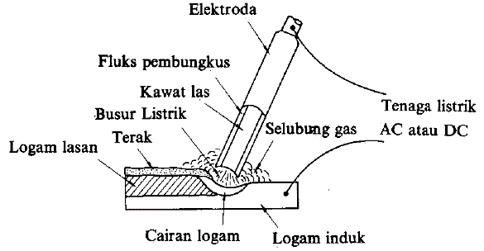

Gambar 2. 1 Las SMAW dengan elektroda terbungkus

Sumber: (Wiryosumarto & Okumura, 2000)

1. **Elektroda E7018**

Pada pengelasan yang menggunakan las SMAW tentunya membutuhkan elektroda atau kawat las yang berfungsi sebagai pembangkit dan sebagai bahan pengisi atau tambah. Kawat las yang terbungkus oleh fluks sebagai pelindung merupakan pengertian dari elektroda. Pada saat pengelasan berlangsung elektroda bersamaan dengan logam induk akan dilebur oleh panas dari sumber busur listrik yang kemudian akan meleleh dan membeku kembali secara bersamaan (IS & E., 2015).

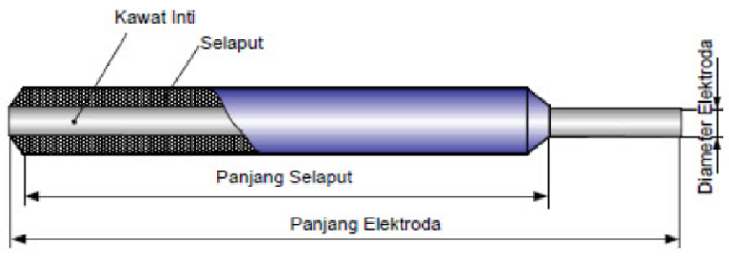

Gambar 2. 2 Elektroda Terbungkus

Sumber: (Junaidi, ST, 2018)

Elektroda memiliki peranan penting dalam menentukan hasil dari pengelasan, terdapat banyak sekali jenis dan diameter elektroda, oleh karena itu supaya memperoleh hasil las yang unggul dan berkualitas, maka elektroda harus diselaraskan dengan karakteristik material benda kerja yang akan di las. Parameter-parameter lain pada saat melakukan pengelasan SMAW juga perlu diperhatikan agar mendapatkan hasil las yang baik, seperti arus listrik, diameter elektroda dan juga media pendingin setelah pengelasan juga menentukan kualitas dari hasil pengelasan (Khanigia, 2017) .

Elektroda memiliki banyak jenis dan ukurannya, tidak hanya itu elektroda juga dirancang agar bisa digunakan dalam semua posisi pengelasan baik posisi di bawah, diatas, mendatar maupun vertikal. Maka dari itu juru las (*Welder*) harus mengetahui secara jelas jenis elektroda apa yang tepat untuk digunakan dalam melakukan suatu jenis pengerjaan pengelasan. Menurut penelitian yang dilakukan oleh Azis, dkk (2019), diameter elektroda juga mempengaruhi hasil dan sifat mekanik seperti kekerasan, tarik dan struktur material pengelasan. Selain itu, juru las juga harus bisa menentukan arus listrik yang akan digunakan.

Menurut Soetardjo (1997), terdapat penjelasan spesifikasi arus berdasarkan jenis dan diameter elektroda:

Tabel 2. 1 Diameter elektroda dan ampere yang digunakan

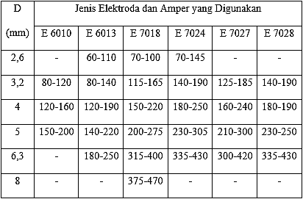

Sumber : (Z, Suardy, & Suryadi, 2018)

Setiap elektroda juga memiliki kodenya masing-masing, kode itu memeiliki arti dari kegunaan atau spesifikasi dari elektroda tersebut. Menurut peraturan dari *American Welding Society* (AWS), spesifikasi elektroda untuk baja karbon (*Mild Steel*) mengikuti AWS A5.1 yang di tandai menggunakan huruf ‘E’ kemudian dibelakangnya diikuti 4 digit angka . Serta untuk baja campuran (*Alloy Steel*) berdasarkan (Santoso, 2006) AWS A5.5 yaitu untuk menunjukan unsur paduan logam yaitu dengan 4 huruf dan angka yang ditambahkan di belakang.

Sebagai Contoh kawat las atau elektroda untuk pengelasan baja karbon yaitu E7018, cara membaca dari kode E7018 yaitu seperti berikut:

|  |  |  |
| --- | --- | --- |
| E | = | Elektroda untuk jenis las busur listrik |
| 70 | = | Dua digit pertama (angka 70) menunjukan kekuatan tarik nya 70ksi (*kilopound-squere-inch*) atau 70000psi (*pound-squere-inch*). |
| 1 | = | Digit ketiga (angka 1) adalah posisi pengelasan |
|  | Kode angka 1 – untuk semua posisi  Kode angka 2 – untuk posisi flat dan horizontal  Kode angka 3 – hanya untuk posisi flat. | |
| 8 | = | Penetrasi las sedang, daya AC/DC, kandungan selaputnya serbuk besi 25%-40%, hidrogen rendah. |

Sedangkan untuk elektroda yang digunakan untuk pengelasan baja paduan (*Alloy Steel*) dengan mengikuti kode yang sama seperti elektroda baja karbon (*Mild* Steel) diikuti dengan garis dan huruf serta angka sebagai unsur paduannya, yaitu:

|  |  |  |
| --- | --- | --- |
| A | = | paduan *carbon molybdenum* |
| B | = | paduan *chromium molybdenum* |
| C | = | paduan *nickel steel* |
| D | = | paduan *manganese molybdenum* |
| G | = | paduan lainnya |
| R | = | R pada akhir kode menunjukan ketahanan terhadap serapan uap. |

Sebagai contoh, elektroda E7018-H8R digunakan untuk baja paduan dengan kekuatan tarik mencapai 70ksi, memiliki kandungan "*iron powder-iron oxide*" serta sedikit kandungan hidrogen dan tahan terhadap uap air; ideal untuk pengelasan *mild* *steel*.

1. **Kampuh V**

Kampuh V adalah bentuk sambungan pengelasan yang dihasilkan dengan menyatukan dua potongan material yang telah dipotong atau dibentuk menjadi huruf "V". Biasanya, potongan ini dipotong pada sudut tertentu, antara 45 hingga 60 derajat, untuk mempermudah akses elektroda dan memastikan penetrasi las yang optimal. Kampuh V sering diterapkan pada pengelasan bahan tebal karena memungkinkan pengelasan yang lebih dalam dan kuat, serta mengurangi risiko terjadinya cacat las seperti porositas atau inklusi.

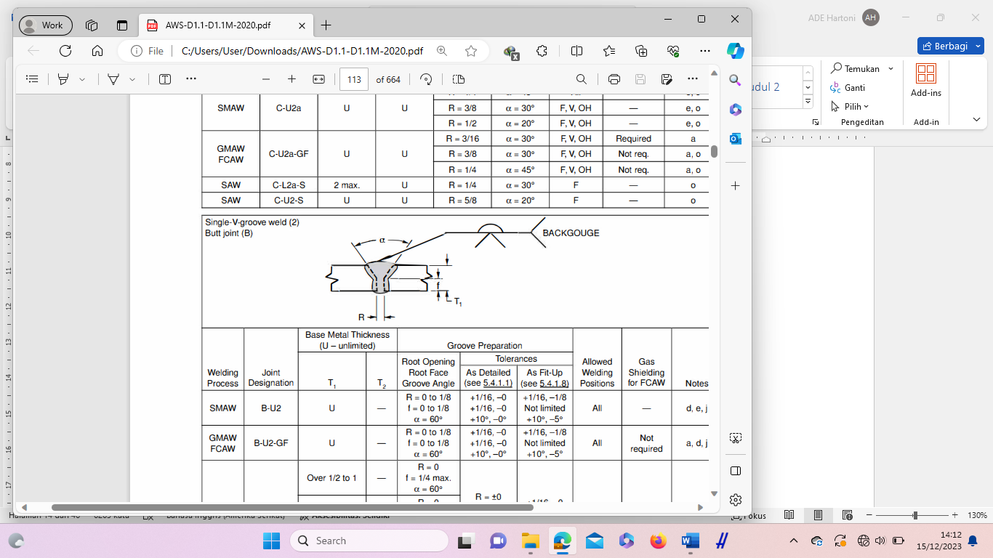

Gambar 2. 3 Jenis Kampuh V

(Sumber: AWS D1.1/D1.1M, 2020)

1. **Baja ST 37**

Sebagai logam paduan, baja terdiri dari unsur dasar besi dan unsur paduan utama, yaitu karbon, dengan kandungan sekitar 0,2% sampai 2,1%. Karbon memiliki fungsi krusial sebagai unsur pengeras yang menjaga dan melindungi dislokasi geser di kisi kristal atom besi dalam struktur baja. Meskipun terdapat unsur tambahan seperti *chromium, nickel, manganese,* dan *molybdenum*, namun tingkat kandungan karbon menjadi salah satu faktor penentu utama dalam proses mengubah besi menjadi baja. (Tarkano, Siahan, & Zulhanif, 2012).

Terdapat 3 jenis dari baja karbon yaitu baja karbon rendah (unsur karbon antara 0,008% - 0,3%) sering diproduksi dalam bentuk plat baja maupun baja batangan, baja karbon sedang (unsur karbon antara 0,3% - 0,6%) biasnya dibuat untuk keperluan alat perkakas dan bagian dalam permesinan dan baja karbon tinggi (unsur karbon antara 0,7% - 1,3%) biasanya digunakan untuk pekerjaan yang sering mengalami panas.

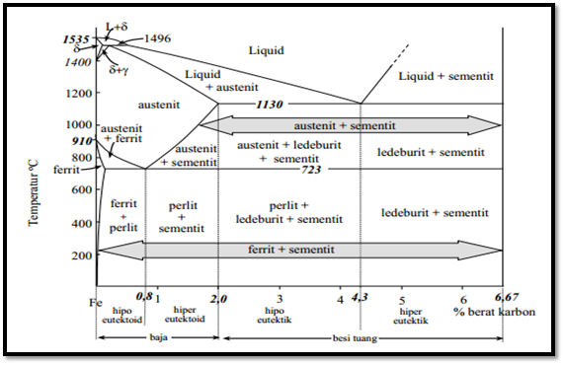

Gambar 2. 4 Diagram Phasa

( Sumber : dictio.id/diagramfase )

Baja ST 37 yang termasuk varian baja karbon rendah umumnya diaplikasikan dalam kegiatan konstruksi dan fabrikasi. Baja ini memiliki 0,3% kandungan karbonnya, memeliki kekuatan las yang unggul dan juga memeiliki kepekaan yang rendah terhadap keretakan daerah las pada plat yang tebal maupun yang tipis. Hal inilah yang menjadikan Baja ST 37 sering digunakan dalam bidang konstruksi khususnya pada kontruksi jembatan, baja batangan, menara, perkapalan maupun komponen permesinan dan kendaraan (Subardi, Suprijanto, & Mahendra, 2009).

1. **Kerangka Mesin *Press* Hidrolik**

Sistem hidrolik adalah komponen penting dari mesin industri kontemporer, yang menghasilkan tenaga dan gerakan dengan memanfaatkan cairan yang memeiliki tekanan tinggi.Sistem ini terdiri dari beberapa komponen seperti pompa hidrolik, silinder, katup kontrol, dan akumulator, yang masing-masing berfungsi untuk menggerakan komponen mesin. Sistem hidrolik memiliki banyak keunggulan, termasuk kemampuan untuk menghasilkan gaya yang besar dengan ukuran yang relatif kecil, keandalan yang tinggi, dan kemampuan untuk mengontrol gerakan dengan sangat presisi. Salah satu pengaplikasian mesin hidrolik adalah pada mesin *press* hidrolik (Akbar & Supryatna, 2024).

Berfokus pada kerangka mesin *press* hidrolik umumnya terbuat dari material yang kokoh seperti baja, tujuannya adalah agar mampu menahan tekanan yang di berikan pada saat proses penekanan pada benda kerja. Salah satu proses yang sering digunakan dalam pembuatan kerangka adalah proses pengelasan, oleh karena itu kita perlu memperhatikan hasil dari proses pengelasan agar hasilnya menjadi kuat dan tidak mudah patah atau putus karena terdampak oleh tekanan pada saat proses penekanan benda kerja.

1. **Pengujian Tarik (*Tensile Test*)**

Pengujian tarik berguna untuk memahami seberapa kuat tarik yang dihasilkan pada hasil pengelasan material. Uji tarik melibatkan memberikan gaya atau tegangan tarik pada material, yaitu tegangan tarik yang bisa berupa tegangan aktual eksternal atau perpanjangan sumbu dari benda uji. Secara kontinuitas, benda uji mengalami peregangan yang teratur seiring dengan peningkatan gaya tarik hingga mencapai kondisi putus, hal inidimaksudkan untuk menetapkan nilai kekuatan tarik dari benda uji. (Salindeho, Soukota, & Poeng, 2013).

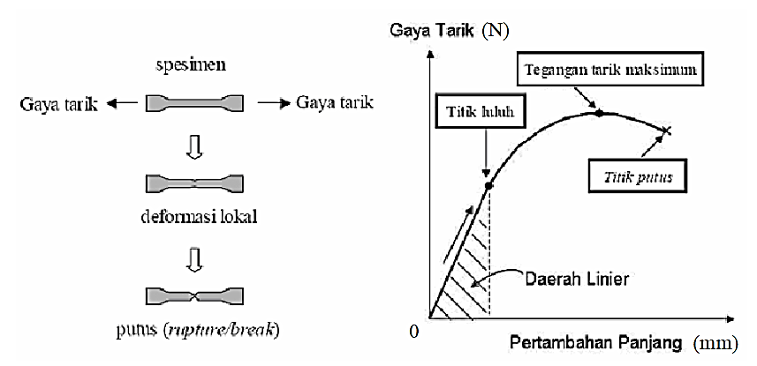

Gambar 2. 5 Gambaran uji tarik

Sumber: (Salindeho, Soukota, & Poeng, 2013)

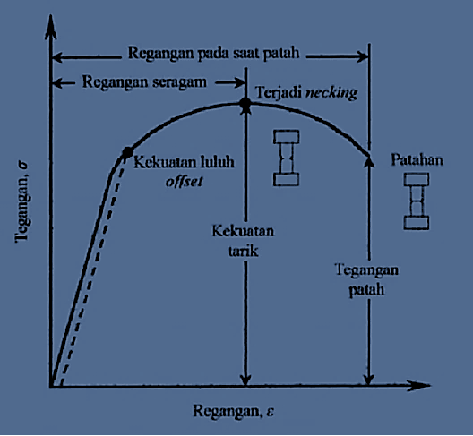

Gambar 2. 6 Kurva tegangan dan regangan

Sumber: (Salindeho, Soukota, & Poeng, 2013)

Pola dan besar nilai kurva tegangan-regangan pada suatu logam ditentukan oleh beberapa hal seperti perlakuan panas, suhu, deformasi, komposisi, laju regangan dan keadaan tegangan dapat menentukan selama dilakukan pengujian tarik. Untuk menentukan atau membuat kurva tegangan-regangan suatu logam diperlukan parameter untuk menghitung kekuatan tarik maksimum dan regangan teknik pada saat patah.

Untuk mendapatkan nilai tarik maksimal (*ultimate tensile strength*), langkahnya ialah membagi beban maksimal dengan luas penampang lintang awal spesimen. persamaannya yaitu:

$σ_{υ}=\frac{F max}{A_{0} }=$…………………………………………………..(2.1)

|  |  |  |
| --- | --- | --- |
| Dimana: | $σ_{υ}$ =  F max = $A_{0}$ = | tegangan tarik maksimal (N/ ${mm}^{2}$)  beban maksimal (kN)  luas penampang awal ( ${mm}^{2})$ |

Sedangkan Salah satu metode untuk menentukan keuletan hasil pengujian tarik adalah dengan mengukur regangan teknik ketika putus, yang juga dikenal sebagai perpanjangan. Besarnya suatu regangan dapat ditentukan dengan melakukan perbandingan dan memperhatikan selisih panjang setelah putus dan panjang awal benda uji (Nilai Perpanjangan) kemudian dibagi dengan panjang awal benda uji. Persamaannya adalah sebagai berikut:

$ε=\frac{∆L}{L_{0}}=\frac{L_{f}-L_{0}}{L_{0}}×100\%=$………………………………………..(2.2)

|  |  |  |
| --- | --- | --- |
| Dimana: | $ε$ = $∆L$ = $L_{0}$ = | Regangan (%)  perpanjangan (mm)  panjang awal (mm $)$ |
|  | $L_{f}$ = | Panjang akhir setelah putus (mm) |
|  |  |  |

1. **Uji Tekan/Lengkung (*Bending Test*)**

Metode uji tekan/lengkung, yang dikenal sebagai *Bending Test*, dapat digunakan untuk mengukur mutu atau kualitas suatu material secara visual. Selain itu, uji ini berguna untuk mengetahui sejauh mana kekuatan dan kekenyalan material pada saat diberi beban.

Gambar 2. 7 Pengujian Tekan

Sumber: (Surdia & Saito, 1999)

Kekuatan lengkung mengacu pada tingkat tegangan maksimal yang dapat diterima oleh suatu material saat terpapar beban eksternal, tanpa mengalami perubahan bentuk yang signifikan atau kegagalan. Jenis material dan pembebanan yang dilakukan juga mempengaruhi nilai kekuatan *bending.* Dampak dari uji bending pada spesimen adalah bahwa bagian atasnya mengalami tekanan, sementara bagian bawahnya mengalami tegangan tarik (Beliu, Pell, & Jasron, 2016).

Untuk menentukan nilai dari kekuatan tegangan lengkung atau *bending* dapat menggunakan persamaan berikut:

$σb=\frac{3FL}{2bd^{2}}=$…………………………………….…………………(2.3)

|  |  |  |
| --- | --- | --- |
| Dimana: | $σ$ b =  F =  L = | Kekuatan tegangan b*ending* (Mpa)  Beban atau gaya (kN)  Jarak dengan penumpu (mm $)$ |
|  | d = | Ketebalan spesimen uji (mm) |
|  | b = | Lebar spesimen uji (mm) |

1. **Uji Impak (*Impact Test*)**

Uji impak ialah suatu pengujian pada suatu material dengan cara melakukan penghitungan ketahanan material terhadap suatu beban kejut yang diberikan. Pengujian ini dilakukan adalah untuk mengetahui nilai ketahan material dari beban kejut yang diberikan dan untuk mensimulasikan bagaimana kondisi material dimana Pembebanan tidak selalu terjadi secara perlahan, melainkan juga bisa terjadi secara tiba-tiba.

Dalam menguji kekuatan impak, terdapat dua metode yang sering digunakan, yakni metode *Charpy* dan metode *Izod*. Di Amerika Serikat, umumnya diterapkan metode *Charpy*, sementara di sebagian besar wilayah Eropa, metode *Izod* lebih populer*.* Batang uji Charpy memiliki penampang berukuran 10mm × 10mm, dengan takik berbentuk V. Untuk kedua metode pengujian impak, sudut pembebanan adalah 45°, dan takik memiliki kedalaman 2mm serta radius pusat 0,25mm.

Dalam pelaksanaannya, batang uji *Charpy* ditempatkan secara horizontal di atas batang penyangga, kemudian menerima beban secara mendadak di belakang takik dengan pendulum berayun yang memiliki beban berat, batang penguji ini akan diberi tekanan untuk melengkung dan kemudian patah. Sementara itu, batang uji *Izod* memiliki penampang yang berbeda dan takik berbentuk V yang ditempatkan lebih dekat ke ujung batang, menyebabkan adanya perbedaan dalam proses pembebanan pada kedua metode tersebut. (Dieter, 1998).

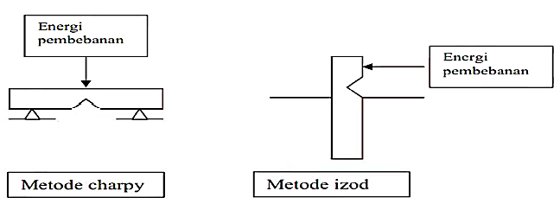

Gambar 2. 8 Metode Charpy dan Izod

Sumber: (Dieter, 1998)

Untuk menghitung kekuatam impak suatu material maka digunakan persamaan sebagai berikut:

$HI=\frac{Esrp}{A}$ = ………………………………………………………(2.4)

|  |  |  |
| --- | --- | --- |
| Dimana: | HI =  Esrp =  A = | Harga Impak(*Impact*) (joule/ ${mm}^{2}$)  Energi yang diserap spesimen (joule)  luas penampang spesimen bawah takik ( ${mm}^{2})$ |
|  |  |  |

1. **Tinjauan Pustaka**

Dalam mengembangkan penelitian, tidak dapat dipungkiri bahwa tinjauan pustaka sangat diperlukan untuk memungkinkan peneliti memanfaatkan temuan-temuan penelitian sebelumnya sebagai panduan untuk penelitian yang akan dijalankan. Berikut adalah tinjauan pustaka dalam penelitian ini, diantaranya:

1. Penelitian Joko Santoso, (2006). Dengan judul penelitiannya “Pengaruh Arus Pengelasan Terhadap Kekuatan Tarik dan Ketangguhan Las SMAW dengan Elektroda E7018” diperoleh hasil penelitianya yaitu nilai kekuatan tarik tertinggi terdapat di daerah HAZ terletak pada arus 160A dengan nilai kekuatan tariknya 44,84Mpa dan nilai tegangan luluhnya 84Mpa. Nilai kekuatan tarik dan tegangan daerah lasan terbaik terletak pada arus 100A. Dengan arus 160A, terdapat kenaikan nilai sebesar 3,72% dan 8,98% untuk kekuatn tarik dan tegangan luluhnya.nilai ketangguhan impak tertinggi diperoleh pada arus 100A yaitu rata-ratanya sebesar 146,63 joule dan 1,809N/ ${mm}^{2}$. Logam las dengan arus 160A menunjukkan bahwa daerah struktur kolumnar memiliki ukuran yang lebih besar dibandingkan dengan arus yang lain. Kekerasan tertinggi, mencapai 274 kg/mm², terdapat pada zona HAZ dengan variasi arus 130A.

Relevansi penelitian Joko Santoso, (2006) dengan penelitian ini yaitu, menggunakan jenis elektroda E7018, metode las SMAW dan pengujian tarik. Sedangkan perbedaannya yaitu penelitian tersebut fokus ke pengaruh arus terhadap sifat mekanis dan material baja yang diteliti yaitu baja paduan.

1. Penelitian (Shomad & Mushfi, 2017) yang berjudul “ Analisis Pengaruh Variasi Elektroda Las E6013 dan E7018 Terhadap Kekuatan Tarik dan Kekerasan pada Bahan Baja SS 400” dilakukan pengelasan SMAW dan diameter elektroda dari masing-masing jenis menggunakan diameter 3,2 mm. Berdasarkan penelitian tersebut ditemukan hasil bahwa nilai kekuatan tarik terbaik dari dua jenis elektroda tersebut terletak pada jenis elektroda E7018 sebesar 422,08 Mpa, sedangkan pada elektroda E6013 sebesar 283,80 Mpa. Nilai rata-rata kekerasan tertinggi juga terletak pada jenis elektroda E7018 yaitu sebesar 189,6 kg/ ${mm}^{2}$, sementara yang terendah terletak di *raw* material dengan nilai sebesar 141,6 kg/ ${mm}^{2}$.

Relevansi penelitian (Shomad & Mushfi, 2017) dengan penelitian ini adalah penggunaan jenis elektroda E7018, pengujian tarik dan penggunaan metode las SMAW, sedangkan perbedaanya adalah penggunaan elektroda E6013, jenis material uji yang digunakan dan pengujian kekerasan.

1. Penelitian khanigia, (2017). Dalam penelitiannya yang berjudul “Pengaruh Variasi Diameter Elektroda dan Fluida Pendingin pada Proses Las SMAW Terhadap Kekuatan Tarik Baja ST 41” menggunakan elektroda E6013 dengan diameter 3 mm, 2,6 mm dan 3,2 mm. Sedangkan media pendingin yang dipilih adalah air, air garam dan *coolant.* Ditemukan bahwa ukuran diameter elektroda pengelasan memiliki efek pada kekuatan tarik, dengan nilai F mencapai 12,65, melebihi nilai tabel distribusi F untuk F sebesar 5,32. Fluida pendingin pengelasan memiliki dampak terhadap kekuatan tarik, dengan nilai F sebesar 8,41, yang melampaui nilai tabel distribusi F untuk F sebesar 5,32.

Relevansi penelitian Khanigia, (2017) dengan penelitian ini yaitu meneliti tentang variasi diameter elektroda terhadap kekuatan tarik, penggunaan las SMAW. Sedangkan perbedaannya adalah penggunaan variasi media pendingin pengelasan, material yang digunakan dan jenis dan variasi diameter elektroda yang digunakan.

1. Penelitian (Jaenal Arifin, Helmy Purwanto dan Imam Syafaat, 2017). Dalam penelitiannya yang berjudul “Pengaruh Jenis Elektroda Terhadap Sifat Mekanik Hasil Pengelasan SMAW Baja ASTM A36” menggunakan Elektroda E6013, E7016 dan E7018, diperoleh hasil pengamatan makro yang memiliki garis yang merata diperoleh pada pengelasan menggunakan elektroda E7016 arus 110A. Pengamatan struktur mikro menunjukkan bahwa daerah struktur *ferit* *ancicular* paling besar terdapat pada las dengan arus 110A. Untuk nilai kekerasan pada daerah HAZ tertiggi diperoleh pada elektroda E7018 arus 130A dengan nilai 88,33 HRB dan di daerah las, nilai tertinggi ditemukan pada elektroda E7018 dengan hasil sebesar 105 HRB..

Relevansi penelitian (Jaenal Arifin, Helmy Purwanto dan Imam Syafaat, 2017) dengan penelitian ini yaitu, menggunakan pengelasan SMAW, salah satu jenis elektroda yang digunakan dan pengujian tarik. Sedangkan perbedaanya yaitu fokus penelitian yang lebih berfokus ke pengaruh variasi jenis elektroda, pengujian kekerasan dan struktur mikro serta material baja yang digunakan.

1. Penelitian dari (M. Diky R, Rusnoto & Soebyakto, 2018). Dalam penelitiannya yang berjudul “Analisa Hasil Pengelasan Baja ST 37 dengan Arus Terhadap Sifat Mekanis” menggunkan pengelasan SMAW dengan variasi arus 90A, 100A dan 110A , dipeoleh hasil penelitiannya adalah kuat tarik las yang paling baik yaitu pada arus 100A sebesar 453,95 N/ ${mm}^{2}$, kemudian arus 90A sebesar 448,2 N/ ${mm}^{2}$ dan arus 110A sebesar 440,77 N/ ${mm}^{2}$. Untuk kuat bending paling baik yaitu pada arus 90A sebesar 58,21 N/ ${mm}^{2}$, kemudian arus 100A sebesar 56,72 N/ ${mm}^{2}$ dan arus 110A sebesar 56,62 N/ ${mm}^{2}$. Sedangkan pada uji harga impak terbaik yaitu pada arus 110A sebesar 0,42J/ ${mm}^{2}$, kemudian pada arus 100A sebesar 0,2J/ ${mm}^{2}$ dan pada arus 90A sebesar 0,135J/ ${mm}^{2}$.

Relevansi penelitian (M. Diky R, Rusnoto & Soebyakto, 2018) dengan penelitian ini yaitu penggunaan las SMAW, material baja yang digunakan dan melakukan pengujian sifat mekanik benda uji berupa uji tarik, tekan dan impak. Sedangkan perbedaannya adalah jenis elektroda yang digunakan dan penelitian tersebut berfokus pada pengaruh variasi arus terhadap sifat mekanis.

1. Penelitian (Mihrozi, Mufarida, & Kosjoko, 2018) yang berjudul “Pengaruh Diameter Elektroda Terhadap Uji Tarik Las SMAW” dalam penelitian tersebut menggunakan variasi diameter elektroda E6013 dengan ukuran diameter 2 mm, 2,6 mm dan 3,2 mm dan menggunakan metode las SMAW. Dari penelitian tersebut didapatkan hasil varasi diameter elektroda 2,6 mm menjadi variasi dengan nilai uji tarik terbesar dibandingkan dengan diameter yang lain yaitu sebesar 233,81 Mpa. Sedangkan nilai uji tarik terendah terletak pada variasi diameter 2 mm yaitu sebesar 143,365 Mpa.

Relevansi penelitian (Mihrozi, Mufarida, & Kosjoko, 2018) dengan penelitian ini yaitu melakukan penelitian tentang pengaruh variasi diameter elektroda dengan metoda las SMAW, sedangkan perbedaanya adalah jenis dan variasi diameter elektroda yang digunakan serta jenis material yang digunakan dalam penelitian.

1. Penelitian Azis, dkk (2019). Dalam penelitiannya yang berjudul “Pengaruh Variasi Diameter Elektroda E7018 Terhadap Kekuatan Tarik, Kekerasan dan Struktur Mikro Pengelasan pada Baja Karbon Rendah Jenis SS400 dengan Metode SMAW” dilakukan pengelasan SMAW pada baja karbon rendah dengan variasi diameter elektroda E7018. Dengan variasi diameter 2,6 mm, 3,2 mm dan 4,0 mm. Berdasarkan hasil penelitiannya diketahui dari hasil uji struktur mikro setelah dilakukan pengelasan menunjukan peningkatan struktur perlit. nilai kekuatan tarik terbesar terletak pada variasi diameter 4,0 mm sebesar 471,11 MPa dan kemudian pada variasi diameter 3,2 mm sebesar 470,15 Mpa dan yang terahir pada variasi diameter 2,6 mm sebesar 462,42 Mpa.

Relevansi penelitian Azis, dkk (2019) dengan penelitian ini yaitu penelitian tentang pengaruh variasi diameter elektroda terhadap nilai suatu sifat mekanik hasil pengelasan, penggunaan pengelasan SMAW, jenis dan variasi diameter elektroda E7018, dan pengujian tarik. Sedangkan perbedaannya yaitu penggunaan material baja SS400, pengujian kekerasan dan struktur mikro.

# **BAB III METODELOGI PENELITIAN**

1. **Metode Penelitian**

Metode kuantitatif deskriptif dengan cara eksperimen langsung adalah metode yang digunakan pada penelitian ini. Salah satu cara penelitian yang dikenal sebagai metode eksperimen adalah membuat percobaan secara langsung untuk mendapatkan hasil yang menunjukkan hubungan (sebab-akibat) antara variabel yang diteliti. Menurut Kerlinger (1986: 315) Dalam metode eksperimen, penelitian ilmiah melibatkan pemilihan dan pengendalian variabel bebas sambil melakukan observasi atau pendataan terhadap satu atau lebih variabel terikat guna mendapatkan hasil variasi yang muncul dibarengi dengan manipulasi variabel bebas yang sedang diteliti (Setyanto, 2016).

Penelitian ini menggunakan material baja karbon rendah yaitu baja ST 37 yang akan diaplikasikan pada komponen rangka mesin *press* hidrolik. Dimana pengujian baja ST 37 akan di bentuk sesuai dengan spesimen uji dan dilakukan proses pengelasan SMAW menggunakan variasi diameter elektroda E7018 sebesar 2,6 mm, 3,2 mm dan 4,0 mm, selanjutnya akan dilakukan pengujian tarik, tekan/lengkung dan impak dengan ukuran standar ASTM.

1. **Waktu dan Tempat Penelitian**

Penelitian ini dilakukan dari mulai studi literatur sampai pengujian skripsi dimulai dari bulan November 2023 sampai April 2024. Sedangkan tempat untuk melakukan penelitian ini diantaranya:

1. Uji komposisi material dilakukan di PT. Putra Bungsu Makmur, Tegal
2. Pembuatan spesimen uji dilakukan di bengkel las Cahaya Teknik, Tegal
3. Pengujian tarik, tekan/lengkung dan impak dilakukan di Laboratorium Bahan Teknik Universitas Gadjah Mada.

Tabel 3. 1 Rencana Kegiatan Penelitian

|  |  |  |  |  |  |  |  |
| --- | --- | --- | --- | --- | --- | --- | --- |
| NO | Kegiatan | Bulan Ke | | | | | |
| 1 | 2 | 3 | 4 | 5 | 6 |
| 1 | Persiapan |  |  |  |  |  |  |
| 1. Studi literatur |  |  |  |  |  |  |
| 1. Menyusunan proposal |  |  |  |  |  |  |
| 1. Persiapan alat dan bahan |  |  |  |  |  |  |
| 2 | Pelaksanaan |  |  |  |  |  |  |
| 1. Seminar proposal |  |  |  |  |  |  |
| 1. Pembuatan spesimen |  |  |  |  |  |  |
| 1. Pengujian spesimen |  |  |  |  |  |  |
| 3 | Penyelesaian |  |  |  |  |  |  |
| 1. Pengolahan data |  |  |  |  |  |  |
| 1. Penyusunan laporan |  |  |  |  |  |  |
| 1. Ujian Skripsi |  |  |  |  |  |  |

1. **Variabel Penelitian**

Setiap hal yang dijadikan oleh peneliti yang dijadikan bahan untuk dipelajari sehingga dari bahan tersebut peneliti dapat menemukan hasil atau informasi, yang kemudian hasil tersebut akan di tarik menjadi sebuah kesimpulan merupakan pengertian dasar dari variabel penelitian. Penelitian ini memiliki tiga jenis variabal yaitu:

1. Variabel Bebas

Variabel bebas ialah variabel yang dapat dipilih dan dikendalikan dalam memepengaruhi kondisi variabel terikat untuk mengetahui pengaruh yang muncul pada variabel terikat. Untuk variabel bebas dalam penelitian ini yaitu variasi diameter elektroda E7018 sebesar 2,6 mm, 3,2 mm dan 4,0 mm.

1. Variabel Terikat

Variabel terikat ialah variabel yang terpengaruh atau mengalami konsekuensi akibat dari variabel bebas yang menjadi penyebabnya. Variabel ini adalah hasil dari perlakuan yang diberikan oleh variabel bebas. Variabel terpengaruhi dalam penelitian ini yaitu sifat mekanik, diantaranya:

1. Nilai kekuatan tarik

Kekuatan tarik dihitung menggunakan persamaan (2.1), yaitu:

$σ_{υ}=\frac{F max}{A_{0} }=$………………………………………………………(2.1) Dimana $F max$ (Gaya maksimum) akan dihasilkan oleh mesin uji tarik dan sifatnya menjadi variabel terikat karena nilainya dipengaruhi oleh $A_{0}$ (Luas penampang lintang awal) diambil dari spesimen uji.

1. Nilai kekuatan tekan/lengkung

Kekuatan tekan dihuitung menggunakan persamaan (2.3), yaitu:

$σb=\frac{3FL}{2bd^{2}}=$…………………………………………………(2.3)

Dimana F (Gaya) akan dihasilkan oleh mesin uji tekan sifatnya menjadi variabel terikat karena nilainya dipengaruhi oleh L (Panjang pendulum) diambil dari mesin uji yang menjadi variabel terkontrol sedangkan b (lebar) dan d (tebal) diambil dari spesimen uji menjadi variabel bebas.

1. Nilai harga impak

Harga impak dihitung menggunakan persamaan (2.4), yaitu:

$HI=\frac{Esrp}{A}$ =……………………………………………………(2.4)

Dimana $Esrp$ (Energi yang diserap spesimen) dihasilkan oleh mesin dan sifatnya menjadi variabel terikat karena hasilnya dipengaruhi oleh variabel bebas berupa A (Luas penampang spesimen di bawah takik) yang diambil dari spesimen uji.

1. Variabel Kontrol

Variabel kontrol merupakan kategori variabel yang memiliki potensi untuk mempengaruhi hasil dari variabel terikat, pengaruh yang dihasilkan dalam variabel ini adalah pengaruh yang tidak diinginkan, oleh karena itu agar tidak mengganggu hasil dari variabel terikat yang di sebabkan oleh variabel bebas maka variabel kontrol ini harus harus di jaga dan di kontrol pada kondisi tertentu. Untuk variabel kontrol pada penelitian ini yaitu mesin uji tarik, mesin uji tekan/ lengkung dan alat uji impak.

1. **Instrumen Penelitian**
2. Alat yang digunakan:
3. Mesin potong baja
4. Mesin gerinda
5. Mesin las SMAW
6. Jangka sorong
7. Spidol
8. Pelindung wajah, sarung tangan dan masker
9. Alat uji tarik
10. Alat uji tekan/lengkung
11. Alat uji impak
12. Bahan yang digunakan:
13. Material baja ST 37
14. Elektroda E7018 diameter 2,6 mm, 3,2 mm dan 4,0 mm
15. Desain Spesimen Uji
16. Spesimen uji tarik menggunakan ukuran standar ASTM E 8M-09



Gambar 3. 1 Dimensi Spesimen Uji Tarik

Sumber: (Hidayat, Budiarto, & Kiryanto, 2020)

Keterengan:

Tebal (t)= 10 mm

Untuk menghitung kekuattan tarik digunakan persamaan (2.1)

1. Spesimen uji tekan/lengkung menggunakan ukuran standar ASTM E190

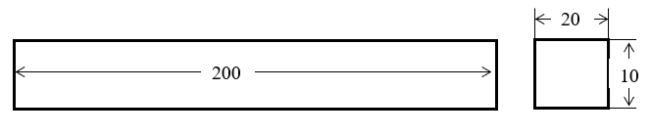

Gambar 3. 2 Dimensi Spesimen uji tekan/lengkung

Sumber: (Saridayat, 2021)

Keterangan:

Panjang = 200 mm

Lebar = 20 mm

Tebal = 10 mm

Untuk menghitung kekuatan *bending* digunakan persamaan (2.3)

1. Spesimen uji impak menggunakan standar ASTM E23

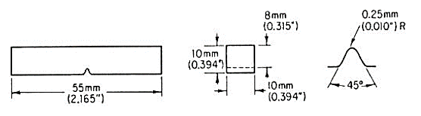

Gambar 3. 3 Dimensi Spesimen Uji Impak

Sumber: ASTM *International*

Keterangan:

Panjang = 55 mm

Lebar = 10 mm

Tebal = 10 mm

Untuk menghitung Harga Impak digunakan persamaan (2.4)

1. **Metode Pengumpulan Data**

Pada penelatian ini metode pengumpulan data adalah dengan melakukan studi literatur, observasi dan eksperimen langsung pada material baja karbon rendah ST 37. Bentuk dan ukuran sampel sesuai dengan standar uji yang sudah tertera sebelumnya. Untuk jumlah sampelnya yaitu 37 sampel dengan perincian sebagai berikut:

1. Pada uji komposisi bahan baku (*raw material*) digunakan 1 sampel
2. Pada pengujian tarik digunakan 12 sampel yaitu:
3. Pada Raw metrial menggunakan 3 sampel
4. Variasi diameter elektroda 2,6 mm menggunakan 3 sampel
5. Variasi diameter elektroda 3,2 mm menggunakan 3 sampel
6. Variasi diameter elektroda 4,0 mm menggunakan 3 sampel
7. Pada pengujian tekan/lengkung digunakan 12 sampel yaitu:
8. Pada Raw metrial menggunakan 3 sampel
9. Variasi diameter elektroda 2,6 mm menggunakan 3 sampel
10. Variasi diameter elektroda 3,2 mm menggunakan 3 sampel
11. Variasi diameter elektroda 4,0 mm menggunakan 3 sampel
12. Pada pengujian impak digunakan 12 sampel yaitu:
13. Pada Raw metrial menggunakan 3 sampel
14. Variasi diameter elektroda 2,6 mm digunakan 3 sampel
15. Variasi diameter elektroda 3,2 mm digunakan 3 sampel
16. Variasi diameter elektroda 4,0 mm digunakan 3 sampel
17. **Metode Analisa Data**

Begitu seluruh data yang diinginkan sudah diperoleh, langkah selanjutnya yaitu menganalisa dan mengolah data tersebut dengan memasukkan ke dalam rumus-rumus perhitungan yang telah tersedia dengan demikian, informasi yang diperoleh akan berbentuk data kuantitatif yang terdiri dari angka-angka. Seteleh itu, data yang sudah dihitung menggunakan rumus akan di cari rata-ratanya di setiap pengujian yang kemudian nilai rata-rata tersebut akan dibuatkan sebuah diagram grafik hubungan antara variasi diameter elektroda E7018 dengan sifat-sifat mekanis baja ST 37 atau grafik hubungan berupa variabel yang mempengaruhi dengan variabel yang dipengaruhi dalam penelitian.

Berikut ini adalah lembar tabel analisa data dari setiap pengujian sifat mekanis pada penelitian ini, diantaranya yaitu:

Tabel 3. 2 Lembar Pengujian Tarik

|  |  |  |  |  |  |  |  |
| --- | --- | --- | --- | --- | --- | --- | --- |
| Variasi Spesimen  (mm) | | lebar  (mm) | Panjang  (mm) | Pmax  (KN)) | Pmax  (N) | A  (${mm}^{2}$) | Tegangan  (MPa) |
| Raw | A |  |  |  |  |  |  |
| B |  |  |  |  |  |  |
| C |  |  |  |  |  |  |
| Rata-rata | | | | | | |  |
| 2,6 | A |  |  |  |  |  |  |
| B |  |  |  |  |  |  |
| C |  |  |  |  |  |  |
| Rata-rata | | | | | | |  |
| 3,2 | A |  |  |  |  |  |  |
| B |  |  |  |  |  |  |
| C |  |  |  |  |  |  |
| Rat-rata | | | | | | |  |
| 4,0 | A |  |  |  |  |  |  |
| B |  |  |  |  |  |  |
| C |  |  |  |  |  |  |
| Rata-rata | | | | | | |  |

Tabel 3. 3 Lembar Pengujian Tekan

|  |  |  |  |  |  |  |  |  |
| --- | --- | --- | --- | --- | --- | --- | --- | --- |
| Variasi Diameter | | | lebar  (mm) | Panjang  (mm) | L  (mm) | Pmax  (KN) | Pmax  (N) | Kekuatan Benidng  (MPa) |
| Raw | A | |  |  |  |  |  |  |
| B | |  |  |  |  |  |  |
| C | |  |  |  |  |  |  |
|  | | Rata-rata | | | | | |  |
| 2,6 | A | |  |  |  |  |  |  |
| B | |  |  |  |  |  |  |
| C | |  |  |  |  |  |  |
|  | | Rata-rata | | | | | |  |
| 3,2 | A | |  |  |  |  |  |  |
| B | |  |  |  |  |  |  |
| C | |  |  |  |  |  |  |
|  | | Rata-rata | | | | | |  |
| 4,0 | A | |  |  |  |  |  |  |
| B | |  |  |  |  |  |  |
| C | |  |  |  |  |  |  |
|  | | Rata-rata | | | | | |  |

Tabel 3. 4 Lembar Pengujian Impak

|  |  |  |  |  |  |  |  |  |  |
| --- | --- | --- | --- | --- | --- | --- | --- | --- | --- |
| Variasi Diameter | | $$∝$$ | $$β$$ | Pndlm | Esrp | panjang  (mm) | lebar  (mm) | A  (${mm}^{2}$) | HI  (J/ ${mm}^{2}$) |
| R | A |  |  |  |  |  |  |  |  |
| B |  |  |  |  |  |  |  |  |
| C |  |  |  |  |  |  |  |  |
| Rata-rata | | | | |  |  | | |  |
| 2,6 | A |  |  |  |  |  |  |  |  |
| B |  |  |  |  |  |  |  |  |
| C |  |  |  |  |  |  |  |  |
| Rata-rata | | | | |  |  | | |  |
| 3,2 | A |  |  |  |  |  |  |  |  |
| B |  |  |  |  |  |  |  |  |
| C |  |  |  |  |  |  |  |  |
| Rat-rata | | | | |  |  | | |  |
| 4,0 | A |  |  |  |  |  |  |  |  |
| B |  |  |  |  |  |  |  |  |
| C |  |  |  |  |  |  |  |  |
| Rata-rata | | | | |  |  | | |  |

1. **Diagram Alur Penelitian**

Gambar 3. 4 flow chart alur proses